**Муниципальное общеобразовательное учреждение**

**«Средняя общеобразовательная школа № 12»**

**города Ржева Тверской области**

**сценарий мероприятия «Классный час»**

**тема: «Монополия в жизни»**

Подготовила:

учитель английского языка

высшей квалификационной категории

Бойкова Дарья Александровна

март 2022г.

**Сценарий мероприятия**

**«Монополия в жизни»**

**Цели**

* способствовать формированию ответственности за свое финансовое поведение.
* способствоватьформированию основ финансовой грамотности у школьников для успешной социализации в обществе.

**Задачи**

Обучающие:

* научить применять знания по финансовой грамотности в игровой ситуации;
* научиться рациональному использованию денег.

Развивающие:

* способствовать развитию экономического образа мышления;
* развивать умения анализировать различные ситуации и умения самостоятельно решать финансовые задачи;
* развивать речь, мышление, память.

Воспитательные:

* воспитывать ответственность и правильное поведение в области использования экономических знаний в быту и культуру общения в группе.

**Прогнозируемые результаты**

Личностные

* осознавать себя как активного члена семьи, общества и государства;
* овладевать навыками адаптации в мире финансовых отношений;
* развивать самостоятельность и осознавать  ответственность за свои решения в сфере финансов;
* овладевать навыками рефлексии во время обсуждения результатов;
* оценивать правильность выполнения действий;
* учиться  доносить свою позицию до других: вести дискуссию, выражать свои мысли, слушать и понимать речь других, аргументировать, доказывать, вступать в общение с целью быть понятым, проявлять доброжелательность и отзывчивость.
* учиться  договариваться о распределении функций и ролей в совместной деятельности;
* осуществлять взаимный контроль в совместной деятельности, адекватно оценивать собственное поведение и поведение окружающих.

Предметные

* иметь представление о роли денег в семье и обществе;
* знать  источники доходов и направлений расходов;
* рассчитывать доходы и расходы и составлять простой бюджет;
* определять элементарные проблемы в области финансов и пути  их решения;
* проводить  элементарные финансовые расчеты;

**Ход мероприятия**

1. **Организационный момент. Актуализация знаний.**

Здравствуйте, ребята! Отгадайте загадку:

Это — средство обращения,

Это — средство накопления.

Средство стоимости также,

Также средство платежа.

(Деньги)

*Если не отгадали, то подсказки:* Давайте подумаем, это сопровождает нас с вами на протяжении всей нашей жизни. Что нужно нам для того, чтобы жить, питаться, учиться, быть одетыми и носить обувь? Что дает нам чувство уверенности в завтрашнем дне и позволяет не думать о том, что поесть и куда сходить? И это не что-то абстрактное, это то, что мы держим в руках, когда идем в столовую за булочкой.

- Деньги.

- Да, ребята, правильно. Каждый из нас на протяжении всей жизни каждый день сталкивается с финансами. Кто может теперь определить тему нашего занятия?

- Деньги, финансы.

- Почему это так важно?

- Дело в том, что за всю жизнь человека через его руки проходит огромное количество денег

- Сегодня мы с вами поиграем в всеми нами известную и любимую игру – в Монополию. Но не совсем для вас привычную.

1. **Формирование команд**

Давайте разделимся на 4 команды (в зависимости от количества обучающихся может быть от 3 до 5 команд)

Варианты распределения:

* участники объединяются в команды самостоятельно;
* участники выстраиваются в шеренгу и выполняют команду «Рассчитайся на первый, второй …[по количеству команд]!»
* участники вытягивают жребий с номером команды

Команды придумывают название и свой слоган (для создания игрового настроя).

1. **Основная часть. Правила игры**
2. Перед игроками город, по которому им предстоит путешествовать. (АЗС, супермаркеты, рынок, медицинская клиника, банк, торговый центр, кафе, работа, дом и др.)
3. У каждой команды есть стартовый капитал – 500 игровых рублей. В нашей игре используются только игровые деньги.
4. Перед каждой командой лежит игровое поле. В отличие от обычной монополии, на этом поле нет собственности, все уже выкуплено, вы только путешествуете по этому городу и пользуетесь предоставляемыми вам услугами.
5. Чтобы передвигаться по городу, нужно бросить кубик и передвинуть фишку своей команды на поле, соответствующее числу, выпавшему на кубике.
6. До начала игры все команды находятся на поле «Старт».
7. Поле «Работа» повторяется на игровом поле несколько раз и каждый раз приносит команде 100 игровых рублей.
8. При попадании на поле «Дом» команда пропускает ход и выполняет шуточное поручение от других команд.
9. При попадании на поля «АЗС», «Супермаркет», «Рынок», «Медицинская клиника», «Банк», «Торговый центр», «Кафе» и пр. команда платит прописанную на поле сумму.
10. При попадании на поле «Торговый центр», «Кинотеатр», «Ресторан» и «Кафе» команда решает, платить или пропускать 2 хода.
11. При первом попадании на поле «АЗС» команда получает бонусную карту. При попадании на сектор «АЗС» 3 раза, команда получает «бесплатную 4ю заправку».
12. При попадании на поля «Рынок» и «Супермаркет», команда может получить кэшбэк (возврат денежных средств) в размере 5 игровых рублей, если отгадает загадку, ребус или ответит на вопросы.
13. При попадании на поле «Банк», команде предоставляется 2 варианта (по жребию): сделать вклад и получить 50 игровых рублей при однократном прохождении всего игрового поля (повторное прохождение сектора «старт») или взять кредит (не платить ни за что в течение 4х ходов, но потом выплатить все сразу и добавить 100 игровых рублей в качестве процентов).
14. На игровом поле есть еще сектор «Сюрприз», где команду поджидают приятные и неприятные сюрпризы.
15. Выигрывает команда, заработавшая наибольшую сумму денег.
16. **Подведение итогов.**

- Ну как, ребята? Вам понравилась игра?

- Было в этой игре что-то полезное?

- Чему вы научились?

- Что нового вы узнали?

- А теперь давайте подсчитаем, сколько игровых рублей у каждой команды и выявим победителя.

**Выводы:**

В ходе игры обучающиеся получили возможность сформировать ответственность за свое финансовое поведение и научиться рациональному использованию денег. Игра «Монополия в жизни» способствует развитию экономического образа мышления, коммуникативных навыков и умения анализировать различные ситуации с целью принятия решения по финансовым вопросам.

**ПРИЛОЖЕНИЯ К ИГРЕ**

**Денежные единицы для одной команды:** 2х100 игровых рублей,

2х50 игровых рублей, 5х20 игровых рублей, 10х5 игровых рублей

Примеры игровых рублей:

|  |  |
| --- | --- |
| **C:\Users\Пользователь\Downloads\c3676bb00e68aae96ade7a6e4da5dd30.jpg** | **C:\Users\Пользователь\Downloads\c3676bb00e68aae96ade7a6e4da5dd30.jpg** |
| **C:\Users\Пользователь\Downloads\c3676bb00e68aae96ade7a6e4da5dd30.jpg** | **C:\Users\Пользователь\Downloads\c3676bb00e68aae96ade7a6e4da5dd30.jpg** |
| **C:\Users\Пользователь\Downloads\c3676bb00e68aae96ade7a6e4da5dd30.jpg** | **C:\Users\Пользователь\Downloads\c3676bb00e68aae96ade7a6e4da5dd30.jpg** |
| **C:\Users\Пользователь\Downloads\c3676bb00e68aae96ade7a6e4da5dd30.jpg** | **C:\Users\Пользователь\Downloads\c3676bb00e68aae96ade7a6e4da5dd30.jpg** |
| **C:\Users\Пользователь\Downloads\c3676bb00e68aae96ade7a6e4da5dd30.jpg** | **C:\Users\Пользователь\Downloads\c3676bb00e68aae96ade7a6e4da5dd30.jpg** |

**Примеры заданий в помощь командам при попадании на сектор «Дом»:**

|  |
| --- |
| Развернуть конфету без помощи рук |
| Высунуть язык |
| Подпрыгнуть на месте |
| Показать сердито лицо |
| Медленно показать, как человек чихает |
| Одновременно одной рукой гладить себя по голове, а другой рукой быстро-быстро стучать себя по животу |
| Изобразить Супермена |
| Подпрыгнуть 5 раз на одной ноге, одновременно хрюкая |
| Изобразить, как закипает чайник |
| Двигаться, как балерина |
| Спеть песню |
| Рассказать сказку «Колобок» |
| Потереть ухо, как кошка лапой |
| Показать, как выгуливать собаку |
| Сделать «прическу» другому игроку |

**Бонусная карта для сектора «АЗС»**

|  |  |  |  |  |  |
| --- | --- | --- | --- | --- | --- |
| **Бонусная**  **карта**  **АЗС** | |  |  | | --- | --- | |  |  | |  |  | |

**Карточки для жребия на секторе «Банк»**

|  |  |
| --- | --- |
| **Банк** | **КРЕДИТ** |

|  |  |
| --- | --- |
| **Банк** | **ВКЛАД** |

**Карточки для сектора «Сюрприз»**

|  |  |
| --- | --- |
| C:\Users\Пользователь\Downloads\podarok-ot-multikas.png  **сюрприз** | Банковская ошибка в вашу пользу. Получите 50 игровых рублей |
| C:\Users\Пользователь\Downloads\podarok-ot-multikas.png  **сюрприз** | Вы заняли второе место в конкурсе красоты. Получите 10 игровых рублей |
| C:\Users\Пользователь\Downloads\podarok-ot-multikas.png  **сюрприз** | Вы получили наследство. Получите 100 игровых рублей |
| C:\Users\Пользователь\Downloads\podarok-ot-multikas.png  **сюрприз** | Вы выиграли чемпионат по шахматам. Получите 75 игровых рублей |
| C:\Users\Пользователь\Downloads\podarok-ot-multikas.png  **сюрприз** | Вернитесь на три сектора назад |
| C:\Users\Пользователь\Downloads\podarok-ot-multikas.png  **сюрприз** | Заплатите штраф 10 игровых рублей |
| C:\Users\Пользователь\Downloads\podarok-ot-multikas.png  **сюрприз** | Вы выиграли чемпионат по шахматам. Получите 75 игровых рублей |
| C:\Users\Пользователь\Downloads\podarok-ot-multikas.png  **сюрприз** | С днем рождения. Получите 10 игровых рублей от каждой команды |
| C:\Users\Пользователь\Downloads\podarok-ot-multikas.png  **сюрприз** | Оплата квитанции за электроэнергию. Заплатите 20 игровых рублей |
| C:\Users\Пользователь\Downloads\podarok-ot-multikas.png  **сюрприз** | Выгодная продажа акций. Получите 25 игровых рублей |
| C:\Users\Пользователь\Downloads\podarok-ot-multikas.png  **сюрприз** | Возмещение налога. Получите 25 игровых рублей |
| C:\Users\Пользователь\Downloads\podarok-ot-multikas.png  **сюрприз** | Оплата лечения. Заплатите 50 игровых рублей |
| C:\Users\Пользователь\Downloads\podarok-ot-multikas.png  **сюрприз** | Банковские дивиденды. Получите 50 игровых рублей |
| C:\Users\Пользователь\Downloads\podarok-ot-multikas.png  **сюрприз** | Штраф за непристегнутый ремень безопасности. Заплатите 35 игровых рублей |
| C:\Users\Пользователь\Downloads\podarok-ot-multikas.png  **сюрприз** | Вы выиграли в лотерею. Получите 50 игровых рублей |
| C:\Users\Пользователь\Downloads\podarok-ot-multikas.png  **сюрприз** | Ваша облигациям выиграла. Получите 25 игровых рублей |
| C:\Users\Пользователь\Downloads\podarok-ot-multikas.png  **сюрприз** | Отправляйтесь на ближайший сектор «Кафе». При прохождении сектора «Старт» получите 50 игровых рублей. |
| C:\Users\Пользователь\Downloads\podarok-ot-multikas.png  **сюрприз** | Ваши друзья разбогатели и дарят вашей команде 20 игровых рублей |
| C:\Users\Пользователь\Downloads\podarok-ot-multikas.png  **сюрприз** | Оплата страховки. Заплатите 50 игровых рублей |
| C:\Users\Пользователь\Downloads\podarok-ot-multikas.png  **сюрприз** | Правительство ввело новый налог. Каждая команда платит 40 игровых рублей. |
| C:\Users\Пользователь\Downloads\podarok-ot-multikas.png  **сюрприз** | Капитальный ремонт. Заплатите 30 игровых рублей |
| C:\Users\Пользователь\Downloads\podarok-ot-multikas.png  **сюрприз** | Оплата курсов водителей. Заплатите 100 игровых рублей |
| C:\Users\Пользователь\Downloads\podarok-ot-multikas.png  **сюрприз** | Штраф за превышение скорости. Заплатите 15 игровых рублей |

**Загадки, ребусы и вопросы для получения кэшбэка на секторе «Супермаркет»:**

Загадки

1. Дядя Коля нумизмат.

Значит, каждый экспонат,

Я скажу вам по секрету,

Называется…

(Монета)

2. Он финансовый факир,

В банк к себе вас ждет…

(Банкир)

3. В море коварном товаров и цен

Бизнес-корабль ведет…

(Бизнесмен)

Ребусы

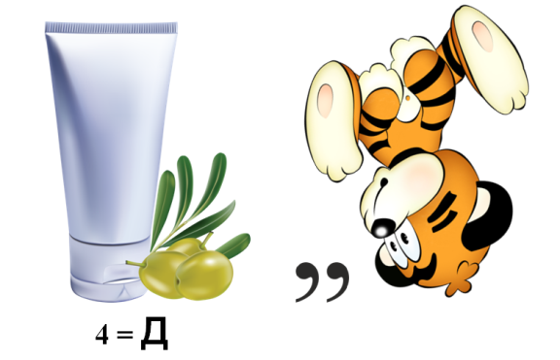

Правильный ответ: Кредит.

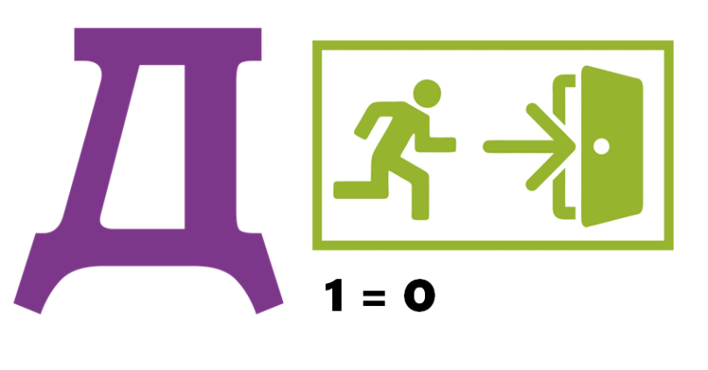

Правильный ответ: Доход.



Правильный ответ: Бизнес.

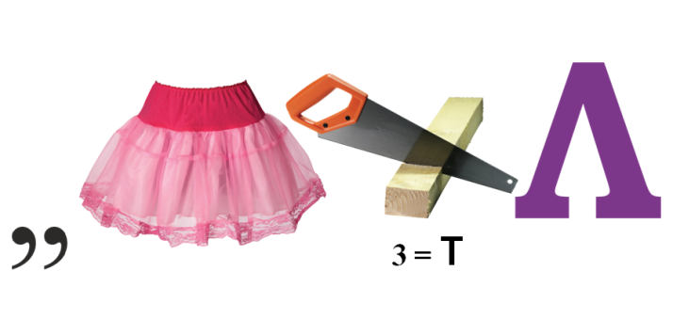

Правильный ответ: Капитал.

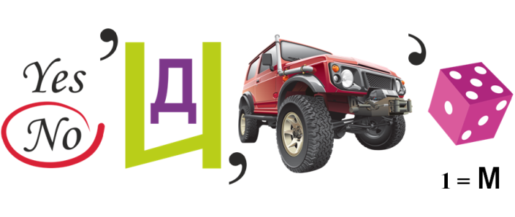

Правильный ответ: Недвижимость.

Вопросы «Что за слово?»

Определение: Общее название денежных единиц разных стран.

Правильный ответ: Валюта.

Определение: Аппарат для выдачи и приема денег, а также оплаты услуг и погашения кредитов без участия сотрудника банка, с использованием банковских карт.

Правильный ответ: Банкомат

Определение: Установленный законом обязательный платеж юридических и физических лиц в пользу государства для финансового обеспечения его деятельности.

Правильный ответ: Налог

Определение: Устойчивый рост общего уровня цен на товары и услуги, при котором деньги обесцениваются, а покупательная способность населения снижается.

Правильный ответ: Инфляция

Определение: Регулярная плата человеку за работу в той организации, которая его наняла по трудовому договору для выполнения определенных обязанностей.

Правильный ответ: Заработная плата

Определение: Долгосрочный кредит на покупку жилья, которое становится залогом по этому кредиту.

Правильный ответ: Ипотека

Определение: Особый вид экономических отношений для финансовой защиты жизни, здоровья, имущества или ответственности перед другими гражданами при наступлении негативного события, предусмотренного договором.

Правильный ответ: Страхование

Определение: Денежные средства в рублях или иностранной валюте, размещаемые физическими лицами на специальных счетах в банках с целью хранения и получения дохода.

Правильный ответ: Вклад

Комментарий ведущего: А знаете ли вы, что исламские банки не прин

Определение: Цифровая виртуальная валюта, представляющая собой зашифрованную информацию, защищенную от копирования.

Правильный ответ: Криптовалюта

|  |  |  |  |  |  |  |
| --- | --- | --- | --- | --- | --- | --- |
| **СТАРТ** | **ДОМ**  выполните задание | **АЗС**  заплатите  30 игровых рублей | **СЮРПРИЗ** | **РАБОТА**  получите  100 игровых рублей | **БАНК**  возьмите кредит или сделайте вклад | **СЮРПРИЗ** |
| **РЕСТОРАН**  заплатите  40 игровых рублей | **Монополия**  **в жизни** | | | | | **РЫНОК**  заплатите  20 игровых рублей |
| **ТОРГОВЫЙ ЦЕНТР**  заплатите  50 игровых рублей | **КАФЕ**  заплатите  25 игровых рублей |
| **ДОМ**  выполните задание | **СЮРПРИЗ** |
| **БАНК**  возьмите кредит или сделайте вклад | **ДОМ**  выполните задание |
| **РАБОТА**  получите  100 игровых рублей | **МЕД.**  **КЛИНИКА**  заплатите  40 игровых рублей |
| **СЮРПРИЗ** | **МАГАЗИН АВТО**  **ЗАПЧАСТЕЙ**  заплатите  30 игровых рублей | **КИНОТЕАТР**  заплатите  10 игровых рублей | **СЮРПРИЗ** | **СУПЕР**  **МАРКЕТ**  заплатите  20 игровых рублей | **РАБОТА**  получите  100 игровых рублей | **СЮРПРИЗ** |